**Directorios**

1. Abre una consola de Windows
2. Entra en el directorio Windows

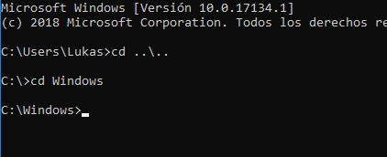

1. Lista el contenido del directorio para que pare en cada página.

**dir /p**

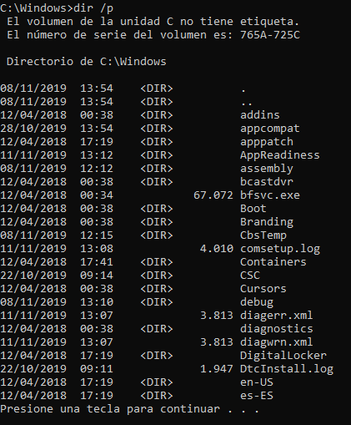

1. Lista el contenido del directorio en columnas y que pare en cada pantalla.

**dir /w**

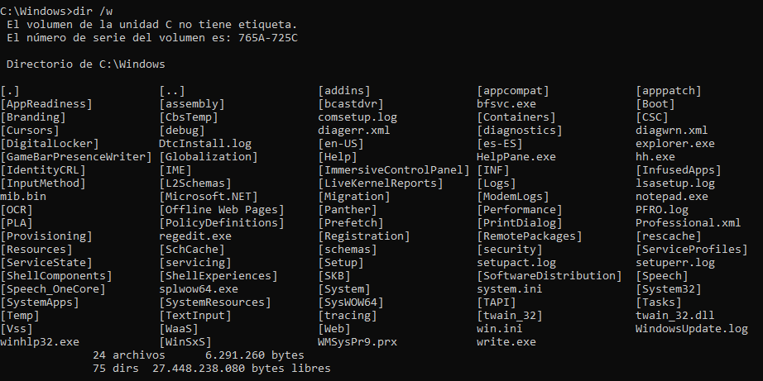

1. Vuelve al directorio raíz

**cd ..**

1. Lista el contenido del directorio actual de forma que primero se muestren los directorios y luego los ficheros.

**Dir /o:g**

1. Lista el contenido del directorio actual ordenado por nombre

**Dir /o:n**

1. Lista el contenido del directorio actual ordenado pro extensión de forma inversa (de la Z a la A)

**Dir /o:-e**

1. Crea un directorio llamado PruebaD

**Mkdir PruebaD**

1. Accede al directorio PruebaD

**Cd PruebaD**

1. Renombra el directorio PruebaD para que se llame PruebaDi

**Move PruebaD PruebaDi**

1. Borra el directorio PruebaDi

**Rd PruebaDi**

1. Crea el siguiente árbol de directorios:

**md ISO\MS-DOS\Teoría**

**cd ISO\MS-DOS\Teoría**

**copy con Prueba1.txt**

**Ctrl + Z**

**Copy con Prueba2.txt**

**Cd ..**

**Md Práctica**

**Md Exámenes**

**Cd ..\..**

**Md LINUX\Práctica\**

1. Comprueba que el árbol de directorios se ha creado correctamente.

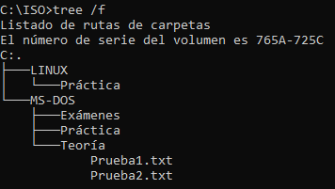

1. Copia el directorio Teoría dentro del directorio Linux

**xcopy ms-dos\teoría linux\teoría /s/e**

1. Comprueba que se ha copiado

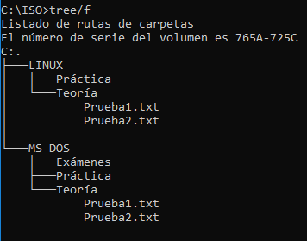

1. Mueve el directorio Exámenes del directorio **MS-DOS** al directorio LINUX sin que pida información.

**Move /-y ms-dos\Exámenes linux**

1. Borra la rama **Linux**

**Rd linux /s**

1. Muestra el contenido de la unidad C: ordenado por nombre.

**Cd \**

**Dir /o-n**

1. Mira los atributos de los ficheros del directorio actual

**attrib**